Федеральное государственное автономное образовательное учреждение высшего образования

«МОСКОВСКИЙ ПОЛИТЕХНИЧЕСКИЙ УНИВЕРСИТЕТ»

Факультет Информационных технологий  
Кафедра «Информатика и информационные технологии»

Направление подготовки/ специальность: 09.03.02 АСОИУ

ОТЧЕТ

по проектной практике

Студент: Хачатурян Тигран Оганесович Группа: 241-334

Место прохождения практики: Московский Политех, кафедра ИиИТ

Отчет принят с оценкой _______________ Дата _______________

Руководитель практики: Рябчикова Анна Валерьевна

Москва 2025

ОГЛАВЛЕНИЕ

ВВЕДЕНИЕ 2

1. Общая информация о проекте: 2

Название проекта: Автоматизация процесса анкетирования 2

Цель проекта. 2

Задачи проекта 2

2. Общая характеристика деятельности организации 2

Наименование заказчика: ФГБОУ ВО "Московский Политех" 2

Организационная структура 2

Описание деятельности 3

3. Описание задания по проектной практике 3

4. Описание достигнутых результатов по проектной практике 3

ЗАКЛЮЧЕНИЕ 3

СПИСОК ИСПОЛЬЗОВАННОЙ ЛИТЕРАТУРЫ 3

ПРИЛОЖЕНИЯ 4

ВВЕДЕНИЕ

1. Общая информация о проекте:

Название проекта: Автоматизация процесса анкетирования

Цель проекта: Создание инструментов, позволяющих упростить и автоматизировать процесс составления, распространения и анализа анкет в учебной среде Московского Политеха.

Задачи проекта:

- Упрощение процесса создания анкет и анализа результатов анкетирования.

- Разработка генератора анкет с использованием XML-шаблонов.

- Автоматизация анализа результатов анкетирования (Excel и .xml).

2. Общая характеристика деятельности организации

Наименование заказчика: ФГБОУ ВО "Московский Политех"

Организационная структура: Университет состоит из факультетов, институтов и проектных центров. Руководство проектной деятельностью осуществляется кураторами и преподавателями соответствующих кафедр.

Описание деятельности: Университет занимается образовательной деятельностью, научными и проектными разработками, а также внедрением цифровых решений для улучшения внутренних процессов.

3. Описание задания по проектной практике

В рамках проектной практики студентам было предложено разработать прототип системы автоматизации анкетирования. Основной задачей являлось создание скриптов на Python, позволяющих:  
- Генерировать анкеты по заданному шаблону (XML);  
- Собирать и анализировать результаты в автоматическом режиме;  
- Визуализировать процесс на статическом сайте;  
- Вариативно — создать простое приложение (например, текстовый редактор), демонстрирующее навыки работы с GUI и файловыми структурами.

4. Описание достигнутых результатов по проектной практике

- Разработан Python-скрипт для генерации анкет в XML-формате.

- Реализован парсер ответов с использованием библиотек openpyxl, BeautifulSoup и xml.etree.ElementTree.

- Создан скрипт генерации базы данных.

- Вся информация оформлена в статическом сайте (HTML + Markdown).

- Подготовлена документация в формате Markdown, включая техническое руководство.

ЗАКЛЮЧЕНИЕ

В ходе выполнения проектной практики были успешно достигнуты поставленные цели. Разработка автоматизированных скриптов и интерфейсов позволила сократить рутинные задачи, связанные с созданием и анализом анкет.   
Работа имеет значимую ценность для заказчика (Московского Политеха), так как проект может быть внедрён как внутренняя система опросов или часть образовательных решений.  
  
Проект послужил важным опытом командной разработки, научил распределять обязанности, использовать системы контроля версий и оформлять документацию в соответствии с современными стандартами.

СПИСОК ИСПОЛЬЗОВАННОЙ ЛИТЕРАТУРЫ

1. Официальная документация Python: <https://docs.python.org/3/>

2. Описание модуля xml.etree.ElementTree: <https://docs.python.org/3/library/xml.etree.elementtree.html>

3. Документация по BeautifulSoup: <https://www.crummy.com/software/BeautifulSoup/bs4/doc/>

4. Документация по openpyxl: <https://openpyxl.readthedocs.io/>

5. Руководство по Tkinter: <https://docs.python.org/3/library/tkinter.html>

6. Instructables Guide (Text Editor): <https://www.instructables.com/Create-a-Simple-Python-Text-Editor/>

ПРИЛОЖЕНИЯ

- UML-диаграмма базы данных

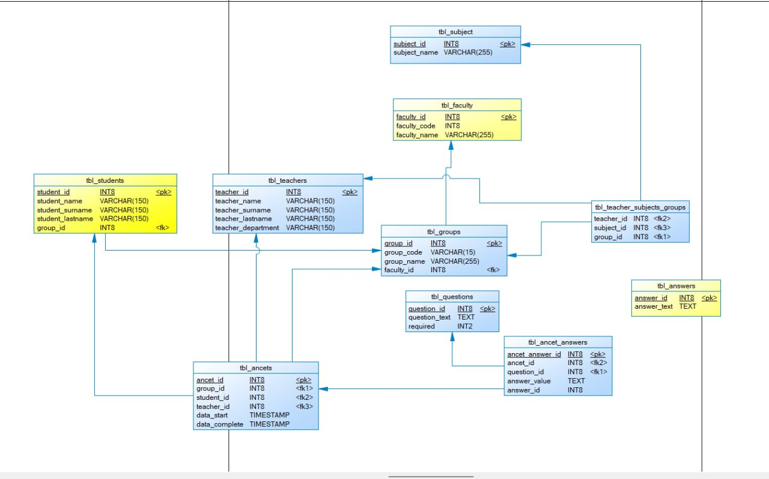

- Пример XML-анкеты с вопросами для тестирования

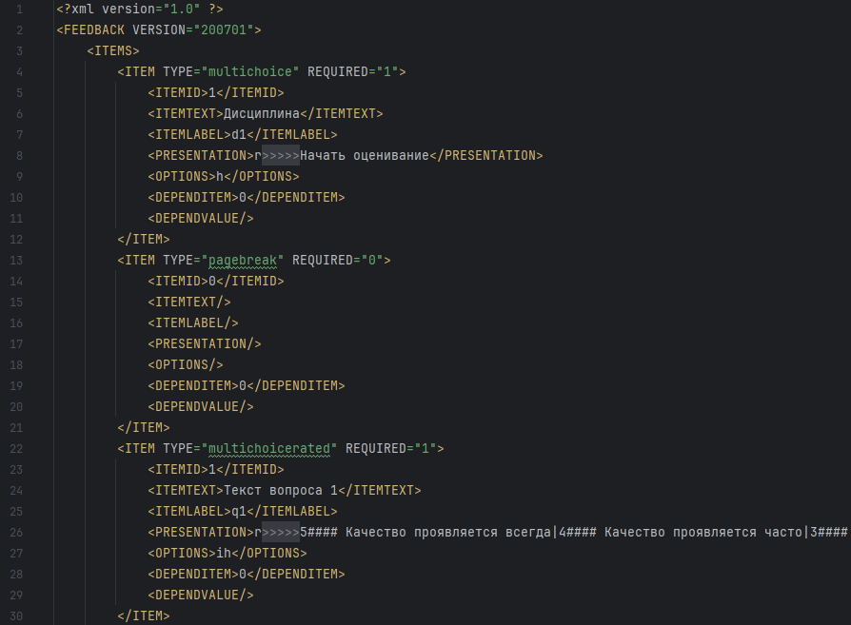

- Маршрутная карта проекта (Диаграмма Ганта)

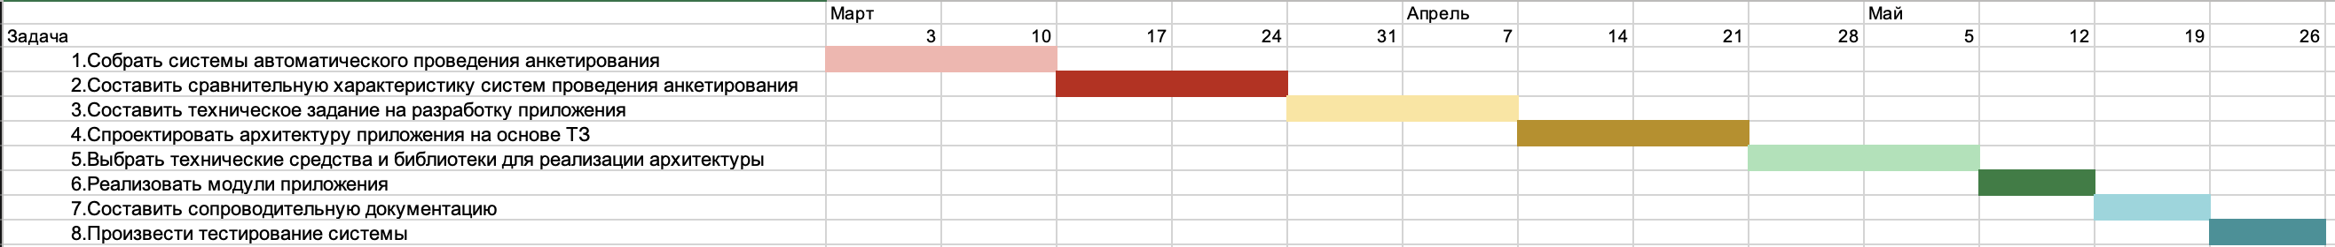

- Командное распределение задач

